Schoolondersteuningsprofiel
Beatrix-school
2021 - 2022
Stichting Op Kop

Inleiding

Het schoolondersteuningsprofiel
Het school-ondersteuningsprofiel (SOP) brengt onze school, zowel kwalitatief als kwantitatief, in beeld. Het geeft informatie over onze leerlingen, onze ondersteuning zowel de inhoud als de omvang, de kwaliteit van deze ondersteuning en de expertise van ons schoolteam.
Op basis van de informatie uit ons school-ondersteuningsprofiel, wordt de basis- en extra ondersteuning verder ontwikkeld. We werken dit uit in de ontwikkelagenda.
Het opgestelde profiel dient na enige tijd wel geactualiseerd te worden, omdat de leerling-populatie verandert, personeel vertrekt, nieuw personeel komt of omdat scholing is gevolgd.

Schoolgegevens
Bevoegd gezag | Stichting Op Kop
School | Beatrix-school
Straat | Middenweg 4
Plaats | 8332CZ
Telefoon | 0521-514198
Directie | Jan Oosterhof
E-mail directie | jan.oosterhof@stichtingopkop.nl
Intern begeleider | a.i. Willeke Mos
E-mail intern begeleider | willeke.mos@stichtingopkop.nl
Website | www.obsbeatrixschool.nl

Visie van onze school
Visie op lesgeven
Het lesgeven is de kern van ons werk. We onderscheiden pedagogisch en didactisch handelen, hoewel beide facetten van ons werk feitelijk onscheidbaar zijn. Van belang daarbij is: oog hebben voor het individu, een open houding, wederzijds respect en een goede relatie waarin het kind zich gekend weet. Belangrijke pedagogische noties zijn: zelfstandigheid, eigen verantwoordelijkheid, kritische zin, reflecterend vermogen en samenwerking. Gelet op de didactiek vinden we de volgende zaken van groot belang:
- interactief lesgeven; de leerlingen betrekken bij het onderwijs en medeverantwoordelijk maken voor hun eigen ontwikkeling
- onderwijs op maat geven: differentiëren
- gevarieerde werkvormen hanteren (variatie = motiverend), waaronder coöperatieve werkvormen
- een kwaliteitsvolle (directe) instructie verzorgen
- kinderen zelfstandig laten werken
- inzet van ict ten behoeve van de ontwikkeling van onze kinderen
Visie op leren
Kinderen leren doordat ze nieuwsgierig zijn. De school biedt kinderen de mogelijkheid om kennis op diverse manieren te verwerven. De leraren geven instructie en kinderen mogen zich dat op verschillende manieren eigen maken. Dat kan zijn door lessen alleen te maken of met anderen samen. Kinderen die korte instructie nodig hebben, kunnen zelfstandig aan het werk. Voor de kinderen die meer instructie nodig hebben, wordt o.a. gebruik gemaakt van de verlengde instructie.
Bij de instructielessen zetten we specialismen van onze leerkrachten zo optimaal mogelijk in.
Het leren kan bemoeilijkt worden door extra ondersteuningsbehoeften. Voor deze kinderen is een zorgstructuur opgezet.
Visie op identiteit
Onze school is een openbare basisschool. De aandacht voor levensbeschouwelijke vorming is verweven in het onderwijs. Omdat we het belangrijk vinden dat onze kinderen kennis maken met een diversiteit aan overtuigingen, besteden we expliciet aandacht aan geestelijke stromingen en aan specifieke feesten die gerelateerd kunnen worden aan een bepaalde levensbeschouwing of -overtuiging.
Visie op 21st century skills
Wij willen leerlingen een samenhangend geheel van vaardigheden meegeven waardoor ze optimaal kunnen functioneren in de 21st eeuw. We onderschrijven in de eerste plaats het belang van een kennissamenleving en gaan ervan uit, dat kennis altijd en overal voorhanden is. Daarnaast beseffen we dat het in de kennissamenleving ook gaat om kenniscreatie en -constructie, om innovatie. In de derde plaats is het een feit dat de ontwikkeling van digitale middelen en media globale grenzen vervagen en het delen van kennis en het met elkaar (daarover) communiceren een steeds centralere rol speelt in onze (toekomstige) samenleving. Op onze school willen we daarom gericht aandacht besteden aan de 21st century skills:
- Samenwerking en communicatie
- Kennisconstructie
- ICT gebruik
- Probleemoplossend denken en creativiteit
- Planmatig werken

De gerichtheid van onze school op de 21st century skills heeft grote gevolgen voor de deskundigheid van de leraren, voor ons aanbod, voor onze middelen (digitale leermiddelen) en onze organisatie (inclusief didactiek en klassenmanagement). Het laatste aspect vraagt ook om een doordenking van de rol van de leraar, de rol van de leerling en de rol van de ouders/verzorgers
De missie van de school
Onze school is een openbare basisschool voor kinderen van 4 t/m 12 jaar. We werken nauw samen met
kinderopvang en bso, welke eveneens in ons schoolgebouw gevestigd zijn. Wij hanteren een groepsdoorbrekend concept, waarbij leerlingen deels werken in stamgroepen, deels in
niveaugroepen. Daarbij staan de 21e eeuwse vaardigheden, talentontwikkeling en educatief partnerschap centraal. We kennen onze leerlingen en ouders. Onze schoolstaat open voor alle leerlingen [alle religies,levensovertuigingen] die aangemeld worden door hun
ouders/verzorgers (tenzij het schoolondersteuningsprofiel verheldert dat wij een kind de juiste ondersteuning c.q.het
juiste onderwijs niet kunnen bieden). We stellen ons ten doel onze leerlingen de kennis en vaardigheden bij te
brengen die hen helpen te participeren in een snel veranderende samenleving. Toekomstbehendig. Slogan en kernwaarden
Onze slogan is: Beatrixschool, school voor nieuwsgierige kinderen
Onze kernwaarden zijn:
*Niet apart, maar samen
*Op onze school heerst een professionele cultuur
*Op onze school hebben we oog voor het individuele kind
*Op onze school helpen we de kinderen hun talenten te ontdekken en ontwikkelen
*Op onze school hebben we oog voor de ouders/verzorgers (klantgericht– ouders als educatieve partners)
De slogan en de kernwaarden worden nader toegelicht in de schoolgids.

Leerlingenondersteuning
Wij bieden thuis nabij onderwijs op maat. Wij werken proactief en preventief met hoge verwachtingen aan kwalitatief hoogwaardig onderwijs voor ieder kind. Kern van ons handelen is, dat we doelgericht werken en afstemmen op de onderwijsbehoeften van de leerling en de ondersteuningsbehoeften van de leerkracht.
Procedures en de communicatie met betrokkenen zijn transparant en oplossingsgericht.
De principes van Handelingsgericht werken (HGW) vormen in samenhang met opbrengstgericht werken (OGW) de basis van ons handelen. Samen met ouders, vanuit educatief partnerschap, bekijken wij vanuit de context wat het beste onderwijs is voor ieder kind. In ons handelen zijn we ondernemend en creatief, we zijn steeds op zoek naar het beste voor ieder kind.
De planmatige cyclus van Handelingsgericht werken vormt de basis van ons handelen:
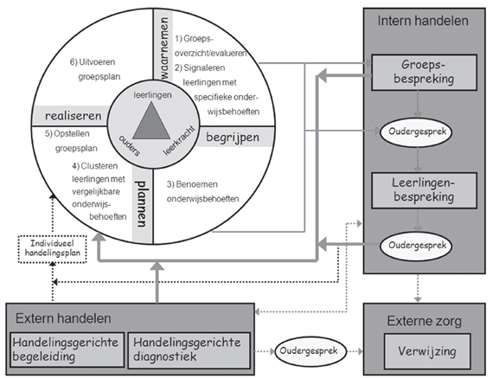
De zeven uitgangspunten van HGW worden vanuit Stichting Op Kop als volgt toegepast:
1.De onderwijsbehoeften van de leerlingen staan centraal.
We waarderen verschillen tussen leerlingen. Wat heeft deze leerling nodig, van deze ouders in deze groep, bij deze leerkracht, op deze school de komende periode. Wat heeft deze leerling in deze context nodig om bepaalde doelen te behalen.
2.Het gaat om afstemming en wisselwerking.
Leerlingen verschillen, maar groepen, leerkrachten, scholen en ouders verschillen ook. Observaties zijn van groot belang om een goede afstemming en interactie te realiseren.
3.De leerkracht doet ertoe.
De leerkracht levert een cruciale bijdrage aan een positieve ontwikkeling van leerlingen. De leerkracht is de spil in passend onderwijs. De leerkracht maakt zijn/haar eigen ondersteuningsbehoefte kenbaar zodat optimale afstemming gerealiseerd kan worden.
4.Positieve aspecten zijn van groot belang.
We werken oplossingsgericht. Positieve aspecten bieden perspectief, dat wat goed gaat breiden wij verder uit. Wij focussen op mogelijkheden.
5.We werken constructief samen.
Op basis van educatief partnerschap werken wij actief samen met ouders en externe partners. Vanuit ieders rol en deskundigheid wordt een wezenlijke bijdrage geleverd. Indien van toepassing worden externe partners betrokken bij deze constructieve samenwerking.
De leerkracht is de onderwijsprofessional en de ouders zijn de ervaringsdeskundigen. Verwachtingen over verantwoordelijkheden worden helder aangegeven. Het gemeenschappelijk belang, de ontwikkeling van het kind, staat centraal in de communicatie. Er is sprake van korte lijnen en er wordt daadkracht getoond.
6.Ons handelen is doelgericht.
Ambitieuze doelen en effectieve feedback vinden wij belangrijk. Hoge verwachtingen bevorderen opbrengstgericht werken. De doelen die we formuleren zijn zo SMARTI mogelijk (Specifiek, Meetbaar, Acceptabel, Realistisch, Tijdgebonden en Inspirerend). Kleine haalbare doelen worden gesteld, zodat de slagingskans groot is en er effectieve waardevolle feedback gegeven kan worden.
7.De werkwijze is systematisch, in stappen en transparant.
Op school zeggen we wat we doen en we doen wat we zeggen. Het is voor betrokkenen duidelijk hoe we willen werken en waarom.
Ondersteuningsniveaus
De mate van intensiteit van de ondersteuning, wordt in vier niveaus van ondersteuning onderscheiden:
1. Basiskwaliteit (niveau 1 en 2 binnen de ondersteuningsroute van Op Kop)
De leerkracht werkt doel- en handelingsgericht in de groep. Wanneer dat nodig is, overlegt een leerkracht met collega-leerkrachten voor intercollegiale consultatie.
Het gaat hier om leerlingen, die zonder extra ondersteuning het “gewone” leerprogramma zonder onderbrekingen kunnen volgen.
2. Basisondersteuning (niveau 3 en 4 binnen de ondersteuningsroute van Op Kop)
Twee keer per jaar vindt er een groepsbespreking plaats met de IB-er. Vanuit de groepsbespreking kan de IB-er worden geconsulteerd voor een leerlingbespreking. Er kunnen eventuele interventies volgen. Binnen niveau 3 kan het gaan om de inzet van een specialist van Op Kop voor ondersteuning van de leerkracht of aanmelding van de leerling voor een extra onderwijsaanbod. Binnen ondersteuningsniveau 4 kan handelingsgerichte procesdiagnostiek (HGPD) met de orthopedagoog van Op Kop en de IB-er plaatsvinden, of een overleg met de jeugdverpleegkundige en IB-er. Ouders worden zowel bij de HGPD als een overleg met de jeugdverpleegkundige als partner-in-zorg betrokken. Het gaat hier om leerlingen, die naast het basis programma ook extra ondersteuning nodig hebben, maar met kleine aanpassingen van handelen of met gebruik van hulpmiddelen het “gewone” leerprogramma weer kunnen volgen. Zij hebben genoeg aan de extra ondersteuning, die een school zelf kan bieden. Deze leerlingen kunnen met behulp van
de basisondersteuning het onderwijs volgen.
3.Extra ondersteuning (niveau 5 binnen de ondersteuningsroute van Op Kop)
Als de basisondersteuning niet toereikend is kan vanuit de HGPD worden besloten om een aanvraag voor extra ondersteuning te doen bij de commissie van arrangeren (CA). De ondersteuning wordt aangeboden in de vorm van arrangementen. Een arrangement is een interventie of voorziening, die naast het regulier onderwijsaanbod wordt uitgevoerd om leerlingen met uiteenlopende zorgvragen adequaat te begeleiden. Deze arrangementen kunnen zijn: incidenteel, langdurig, intensief en zeer intensief. Daarnaast kunnen ze individueel of collectief worden aangeboden. Dit zijn leerlingen, die naast ondersteuning van de school ook ondersteuning nodig hebben van een samenwerkingsverband. Zij kunnen vaak op onderdelen het reguliere programma niet volgen of er zijn omgevingskenmerken, die nadelig werken op het schoolpresteren. Vaak zal er voor deze leerlingen extra facilitering nodig zijn om de opvang in reguliere scholen mogelijk te maken.
4. Passende onderwijsvorm buiten de school (niveau 6 en 7 binnen de ondersteuningsroute van Op Kop)
Als de extra ondersteuning niet toereikend is kan de CA toestemming verlenen voor aanvraag van een passende onderwijsvorm, zoals een andere basisschool, het speciaal basisonderwijs of het speciaal onderwijs. De school steunt ouders bij de keuzeopties.
Schoolspecifieke ondersteuningsstructuur
Algemeen:
De onderwijsbehoeften en de stimulerende en belemmerende factoren van alle leerlingen staan beschreven in Parnassys.
Alle leerlingen hebben een I.O.P ( individueel ontwikkel plan)
Alle leerlingen hebben een portfolio.
Er worden 3-6 gesprekken gehouden met coach, ouders en leerling. (start/portfolio/coachgespr.)
Deze gesprekken duren een half uur per keer.
Iedere week is er overleg binnen de bouwen over het didactisch ontwerp en het aanbod van de volgende week erop opgesteld.

Aanpak:
De coach zorgt ervoor dat de leerlingen van zijn/haar groep instructie krijgen en zich blijven ontwikkelen. Hij/zij signaleert door het dagelijks werk, de methode gebonden en methode onafhankelijke toetsen en informatie van de workshop leiders of elke leerling zich voldoende blijft ontwikkelen.
De leerlingen die zich niet voldoende ontwikkelen hebben extra zorg nodig. Dit gebeurt m.b.v. een extra workshop of een workshop verlengde instructie. Ook zijn er vragenuurtjes (middenbouw/bovenbouw) waar de leerlingen gebruik van kunnen maken.
Mocht een leerling niet voldoende hebben aan instructie binnen de workshop dan voert de coach een diagnostisch gesprek.
Mocht een leerling niet voldoende hebben aan de instructie binnen het vragenuurtje of de extra workshops dan maakt de coach een afspraak met de zorgcoördinator.
Indien er ontwikkelingsproblemen zijn m.b.t rekenen of taal wordt de betreffende specialist geraadpleegd. De afspraken en vervolgstappen zet de coach in ParnasSys. Hiervoor wordt het formulier (zorg)leerlingbespreking gebruikt.
Als er besloten wordt om extra/ andere doelen te plannen worden deze beschreven en geëvalueerd. Hiervoor wordt het formulier extra doelen en evaluatie OPP gebruikt. De coach ziet toe op de uitvoering en evaluatie hiervan. Na 8 weken wordt er geëvalueerd tijdens het coachgesprek met leerling en ouders. De zorgcoördinator wordt op de hoogte gebracht en in overleg worden, indien noodzakelijk, de nieuwe doelen bepaald.
Mocht blijken dat een leerling, na het werken aan deze extra doelen, zich niet voldoende ontwikkelt dan wordt de hulp ingeschakeld van de orthopedagoog van stichting ”Op Kop”. De leerling wordt dan besproken in een HGPD gesprek.
Indien nodig kan de orthopedagoog onderzoek verrichten.
Het verslag van dit onderzoek wordt besproken met de ouders, leerkracht en de zorgcoördinator. Er worden nieuwe doelen bepaald of een eigen leerlijn uitgezet.
Als een leerling zich niet voldoende blijft ontwikkelen ondanks alle bovenstaande maatregelen wordt de leerling, na overleg met de ouders en orthopedagoog, aangemeld bij de commissie van arrangeren. Door deze commissie wordt dan bekeken of het kind in aanmerking komt voor een onderwijs arrangement. Dit kan bestaan uit: ondersteuning of het zoeken naar een onderwijsplek die beter aansluit bij de onderwijsbehoefte van het kind.
Leerlingen die zich sneller ontwikkelen en een ontwikkelingsvoorsprong hebben kunnen op de Beatrixschool gebruik maken van de Sophia-klas. Zie voor verdere informatie Meerpresteerders.
Overleg:
Stamgroep(s)bespreking 2x per jaar
Door stamgroep bespreking te houden, krijgen de coaches, zorgcoördinator en directeur goed zicht op de leerlingen. In deze bespreking wordt er stilgestaan bij de leerlingen als groep.
Inhoud: Het bespreken van de groepsanalyse per leerjaar (ingevuld op het groepsanalyseformulier) Bespreken toets gegevens van methodeonafhankelijke toetsen.
Doel: Risicoleerlingen selecteren+ zwakke punten in het onderwijsaanbod selecteren.
Wie: Per bouw de coaches samen met de zorgcoördinator en directeur.

(Zorg)Leerlingbespreking
Deze leerlingen komen voort uit de stamgroep(s)bespreking of op aanvraag van de coach of op uitnodiging van de zorgcoördinator.
Inhoud: Bespreken van individuele (zorg)leerlingen met/zonder extra doelen/OPP.
Doel: Aanpak + uitvoering en evt. hulpvraag bespreken + vervolgstappen.
Wie: Coach en zorgcoördinator.
Na afloop wordt de “zorglijst” ( per groep) aangepast/ aangevuld. Deze staat in Sharepoint-samenwerken-zorg
Zorgoverleg:
1x per drie weken
Inhoud: Het bespreken van allerlei zaken rondom zorg binnen de school via een vaste agenda.
Doel: Monitoring
Wie: Directie en zorgcoördinator
Op aanvraag van één van de partijen
Inhoud: Het bespreken van allerlei zaken rondom Taal/ rekenen
Doel: Afstemmen/sparren
Wie: Zorgcoördinator en Taal/ reken specialist

Groot (zorg)overleg:
2x per jaar
Inhoud: Het bespreken van allerlei zaken rondom zorg vanuit de verschillende disciplines volgens een vaste agenda.
Doel: Evalueren, afstemmen en borgen.
Wie: Directie, zorgcoördinator, taalspecialist, rekenspecialist

Overleg PO-VO
1x per jaar mondeling.
Inhoud:
Mondeling: Er komt iemand op de basisschool om de leerlingen door te spreken. Er wordt gebruik gemaakt van de plaatsingswijzer. Schriftelijk: Terugkoppeling resultaten VO-> PO door middel van cijferlijsten.
Doel: Een warme overdracht en terugkoppeling van resultaten.
Wie: Afgevaardigde van het VO en de leerkracht/Coach van groep 8.

Diversiteitsmeter van de leerlingenpopulatie
De Diversiteitsmeter geeft inzicht in de diversiteit van de leerling-populatie op groeps-, en schoolniveau. Tevens kan de extra personele ondersteuning worden vastgesteld. De diversiteit kan worden vastgesteld middels de Diversiteitsmeter. De scores worden opgeslagen zodat u uw ontwikkeling over de jaren kunt zien.
De leerlingen en de ondersteuning worden verdeeld over vier categorieën.
- Leerlingen met een onderwijsvraag, ze worden binnen de basisondersteuning begeleid.
- Leerlingen met een onderwijsvraag voor extra aandacht, ze zijn besproken in het ondersteuningsteam zo mogelijk extern gediagnosticeerd. Ze worden binnen de basisondersteuning plus begeleid.
- Leerlingen met een speciale onderwijsvraag en eventueel zorgvraag, ze hebben meer gespecialiseerd onderwijs en eventueel zorgbegeleiding nodig. Dit wordt dan in een OPP uitgewerkt. Ze worden binnen de extra ondersteuning intern en mogelijk extern extra begeleid.
- Leerlingen met een zeer speciale onderwijs en eventueel zorgvraag, ze hebben intensief gespecialiseerd onderwijs en eventueel zorgbegeleiding nodig. Dit wordt ook uitgewerkt in een OPP. Ze worden binnen de extra ondersteuning plus intern en mogelijk extern extra begeleid.

Diversiteitsomvang
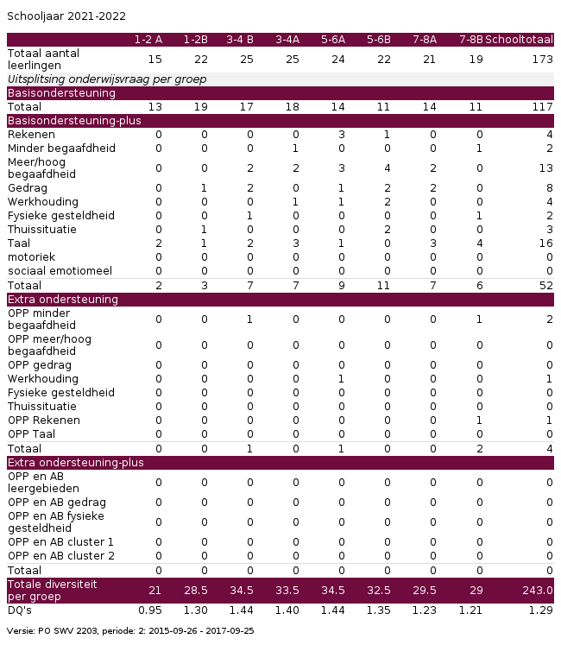

Diversiteitsquotient
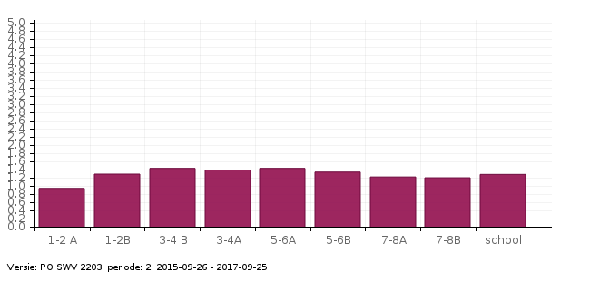
Inzet van extra ondersteuning
Binnen onze school beschikken we over de volgende extra ondersteuning, in de vorm van inzet van extra personeel. In de cellen worden de uren per week gegeven.
Functies en/of taken | Directe ondersteuning | Indirecte ondersteuning
Onderwijsassistent | 24 uur
Extra leerkracht | 8 uur
Totalen | 32 uur
Directe ondersteuning: begeleiding van leerlingen
Indirecte ondersteuning: begeleiding van leraren, ouders en overige dienstverlening

De ondersteuningsmatrix
In deze matrix wordt de directe extra interne ondersteuning uitgewerkt
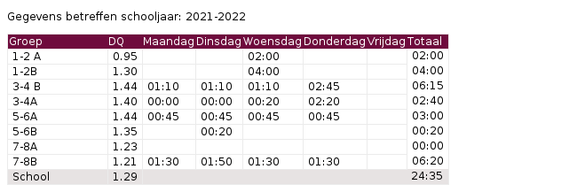

De aard van de ondersteuning
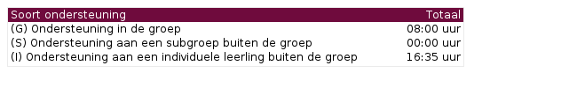

Budget van de ondersteuning
Op basis van de leerlingaantallen en het aanbod van extra ondersteuning (arrangementen) zijn de volgende bedragen beschikbaar.
Budgetonderdelen |  | Bedragen
Budget basisondersteuning | €
Budget extra ondersteuning (arrangementen) | €
Totaal | €

Leerlingaantallen
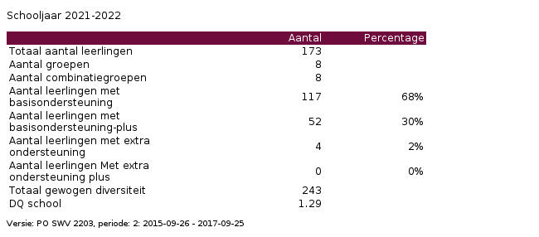

Leerlingaantallen met verwijzingen
Hieronder staat het aantal leerlingen dat dit schooljaar verwezen is naar het Speciaal Basisonderwijs en Speciaal Onderwijs. Per jaar worden de verwijzingen toegevoegd.
 | schooljaar 1: |  | schooljaar 2:
Ken- en stuurgetallen | aantallen | percentage | aantallen | percentage
Leerlingen verwezen naar SBO
Leerlingen verwezen SO cat. 1
Leerlingen verwezen SO cat. 2
Leerlingen verwezen SO cat. 3
Alle leerlingen verwezen SO cat. 1, 2 en 3
Leerlingen verwezen SO cluster 1
Leerlingen verwezen SO cluster 2

Expertisescan
De Expertise Scan geeft inzicht in de expertise op schoolniveau. In de ontwikkelagenda worden de huidige en de gewenste situatie beschreven. Met deze vergelijking kan planmatig worden gewerkt aan de verdere ontwikkeling van de expertise van de school.

Pijlergrafiek
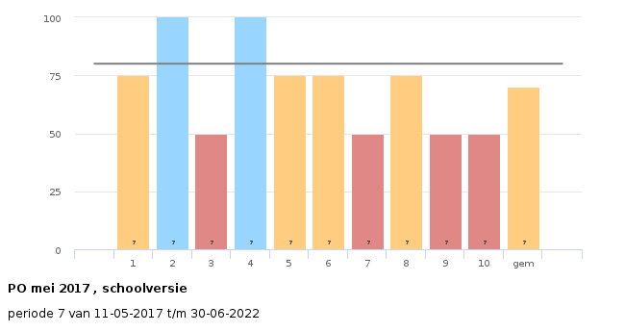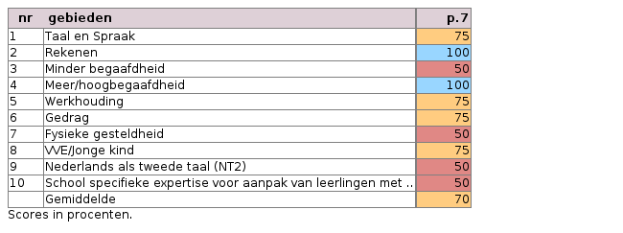

Ambities

Resultaten
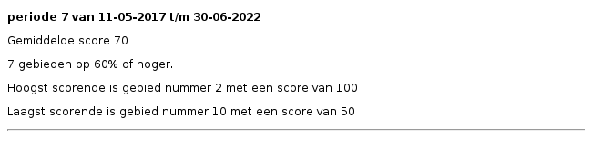

Resultatenmatrix
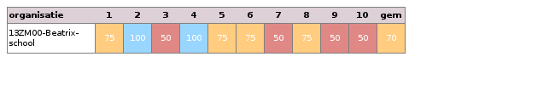

Ontwikkelagenda
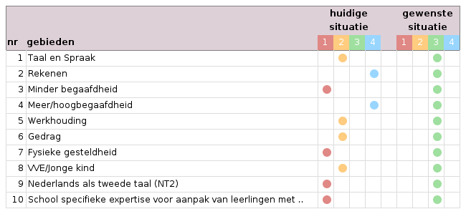

Advies
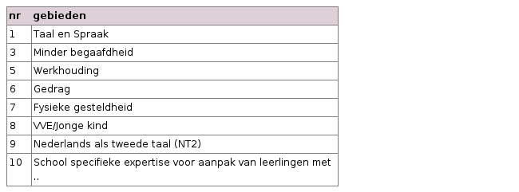

Kleurcodes
Tevredenheid van het schoolteam (voor SWV)
Deze tevredenheidsmeter geeft inzicht in de mate van tevredenheid van de teamleden op school. In de ontwikkelagenda worden de huidige en de gewenste situatie beschreven. Met deze vergelijking kan planmatig worden gewerkt aan de verdere tevredenheid van de teamleden over de school

Onderdelengrafiek
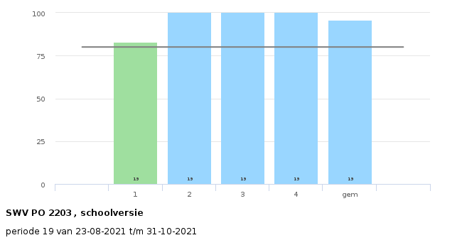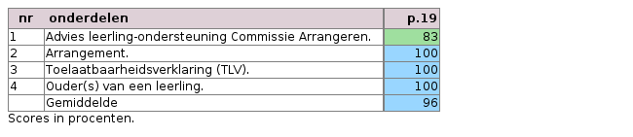

Ambities

Resultaten
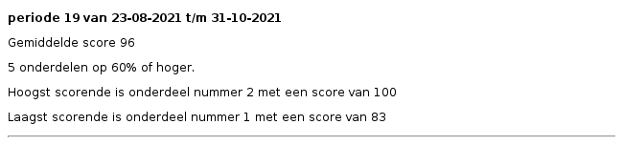

Resultatenmatrix

Ontwikkelagenda
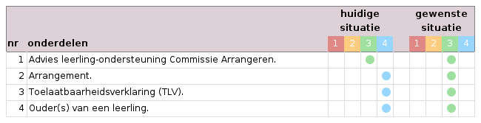

Advies

Kleurcodes
Monitor Basisondersteuning
De Monitor Basisondersteuning geeft inzicht in de kwaliteit van de basisondersteuning op school. In de ontwikkelagenda worden de huidige en de gewenste situatie beschreven. Met deze vergelijking kan planmatig worden gewerkt aan de kwaliteitsontwikkeling van de Basisondersteuning.

IJkpuntengrafiek
De beoordeling van de kwaliteit van onze ondersteuning vindt plaats op basis van een Monitor Basisondersteuning op dertien ijkpunten. Dit levert een profiel en een overzicht van scores van de kwaliteit van de ondersteuning op.
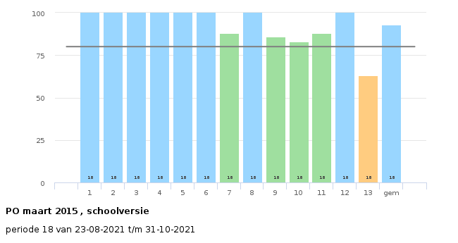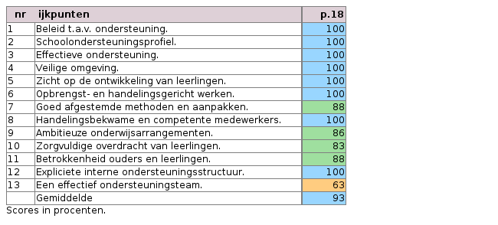

Ambities

Resultaten
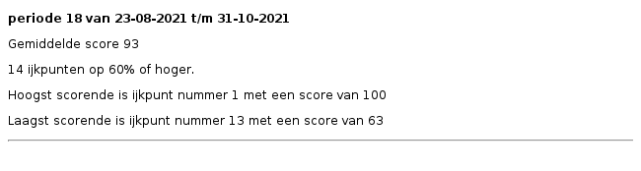

Resultatenmatrix
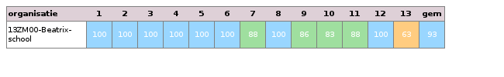

Ontwikkelagenda
Deze agenda wordt uitgewerkt door de huidige en gewenste situatie te beschrijven. De planning is om van de huidige naar de gewenste situatie te komen.
Per ijkpunt wordt bepaald waar we nu staan en waar we uit willen komen over twee tot vier jaar. Wat willen we op welk ijkpunt bieden aan basis- en extra ondersteuning?

Advies
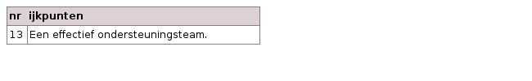

Kleurcodes

